ПРИСТРІЙ ДЛЯ ДОСЛІДЖЕННЯ ЕЛЕКТРОФІЗИЧНИХ ХАРАКТЕРИСТИК РІДИН У МІЛІМЕТРОВОМУ
ДІАПАЗОНІ ДОВЖИН ХВИЛЬ

Анотація проекту

Нами вивчено можливості створення макетів для вимірювання діелектричної проникності рідин в області міліметрових коливань без використання елементів СВЧ-техніки, що застосовується в області сантиметрових хвиль.
Розроблена методика заснована на використанні нових принципів і може бути названа методом коливної струни. На відміну від методів вимірювань, що використовуються в діапазоні сантиметрових хвиль, за допомогою яких вимірюються фаза і амплітуда прохідного або відбитого сигналу (хвилевідний метод) або зсув частоти і добротності резонатора (резонаторний метод) у запропонованому методі проводяться вимірювання інтерференційного сигналу, відбитого від двох відбивачів, розташованих в рідині. Місце розташування одного з відбивачів фіксоване, в той час як інший відбивач переміщується. При цьому інформаційним параметром є точки синфазного або протифазного положення амплітуди інтерференційного відбитого сигналу. Поряд з цим, звичайно, не потрібно високої стабільності джерела зондуючого сигналу. Стабільність звичайних джерел коливань міліметрового діапазону хвиль (діодів Ганна і клістронів) цілком забезпечує необхідну точність вимірювань. Такий експрес-метод визначення електрофізичних характеристик дозволяє без розв'язання оберненої задачі (прямим методом) виміряти довжину хвилі λ в рідині, а, отже, коефіцієнт заломлення.

Опис проекту

Цей метод передбачає використання зразків рідини, розміри яких перевищують або порівнянні з довжиною хвилі у вільному просторі, на якій проводяться дослідження, без застосування спеціальних контейнерів, де знаходиться вимірюваний зразок. При цьому безпосередньо вимірюється довжина хвилі λ в рідині на обраній частоті f, а, отже, і реальна частина коефіцієнта заломлення n=λ₀/λ (де λ₀ - довжина хвилі у вільному просторі на частоті f). Пристрій, що дозволяє реалізувати запропоновану методику вимірювання коефіцієнта заломлення, наведено на мал. 1 (див. Додаток 1).
Рідина 1, характеристики якої вимірюються, розташовується в контейнері у формі склянки 2. У рідині розташовують відкритий кінець хвилеводу 3 (прямокутного поперечного перерізу), що випромінює сигнал частотою ω=2πf, що належить мм діапазону довжин хвиль, і коливна сталева струна 4. Відкритий кінець хвилеводу занурюють в рідину на глибину порядку довжини хвилі у вільному просторі. Щоб уникнути потрапляння вимірюваної рідини в хвилевідний випромінювач, його відкритий кінець заповнюють фторопластом 5. Випромінювач під’єднується до НВЧ-генератора 6. У ланцюг живлення випромінювача включені інсталяційний атенюатор 7 і спрямований відгалужувач 8. У відгалужувач надходить сигнал, відбитий від відкритого кінця хвилеводу (випромінювача) і металевої струни, розташованої перед ним. Вимірювальне плече спрямованого відгалужувача навантажено кристалічним детектором 9, сигнал з якого подається на вертикально відхиляючі пластини вимірювального осцилографа 10. Сталева струна 4 приводиться в коливальний рух в Е-площині випромінювача (то віддаляючись, то наближаючись до випромінювача) електромагнітом 11, що живиться сигналом звукового генератора 12. Тому інтерференційний сигнал від двох відбивачів - відкритого кінця хвилеводу і струни - відображає зміну різниці фаз сигналів від цих об'єктів.
Для синхронізації сигналу, що спостерігається на осцилографі, на його горизонтально-відхиляючі пластини подається синхронізуючий сигнал звукового генератора 12. Товщина коливної струни становить кілька десятих часток міліметра, амплітуда Ã=B(1+mcosΩt)exp[i(ωt+θ)] відбитого від неї сигналу на детекторі у вимірювальному плечі спрямованого відгалужувача у багато разів менше амплітуди сигналу A₀=A₁exp(iωt), відбитого від відкритого кінця хвилеводу. Однак абсолютне значення модуля коефіцієнта відбиття від неоднорідностей і точність його вимірювання не має в запропонованому методі істотного значення, так як у вимірах використовується лише різниця фаз коефіцієнтів відбиття від двох неоднорідностей, одна з яких переміщається. Для сталевої струни діаметром 0,3 мм і довжиною 120 мм власна частота механічних коливань становила Ω ∼ 30 Гц. Ця частота вибиралася для збудження коливань струни за допомогою звукового генератора. Для вимірювання довжини хвилі в рідині струну 4 разом з електромагнітом 11 закріплювали на рухомий в напрямку осі хвилевідного випромінювача каретці, місце розташування якої фіксувалося мікрометром. Осцилограма інтерференційного сигналу, відбитого від відкритого кінця хвилеводу і коливної струни, являє собою симетричну відносно точки максимального наближення до випромінювача гармонійну криву, амплітуда якої зростає при наближенні струни до випромінювача і спадає, коли струна віддаляється від випромінювача.
Зауважимо, що відстань в просторі між максимумами інтерференційного сигналу або між його мінімумами відповідає синфазному або протифазному збігу сигналів, відбитих від відкритого кінця хвилевідного випромінювача і струни. При цьому важливим є еквідистантним розташування ізофазних значень випромінюваного сигналу в просторі. Зниження амплітуди хвилі, відбитої від струни, і інтерференційного сигналу не впливають на відстань між максимумами або мінімумами осцилограми. Фактори зміни амплітуди сигналу, відбитого від струни, можуть впливати лише на вимірювання коефіцієнта відбиття від неї, що для фазових вимірювань в інтерференційної картині не мають значення. Власна резонансна частота струни, звичайно, залежить від в'язкості вимірюваної рідини, тому для встановлення стійких коливань струни потрібно відповідне коригування частоти звукового генератора.
Для визначення геометричної відстані між максимальними і мінімальними значеннями інтерференційної залежності використовується наступний прийом. Мікрометром фіксується положення рухомої каретки, на якій закріплена струна 4 з індукційної котушкою 11, що збуджується, при розташуванні струни на максимальній відстані до випромінювача (тобто в центрі симетрії осцилограми) з синфазним або протифазним значенням сигналу інтерференції. Потім каретку пересувають в напрямку випромінювання хвилі в положення, при якому фіксується чергове положення струни, відповідне синфазному або протифазному значенням сигналу в точці максимального її наближення до випромінювача (тобто в центрі симетрії осцилограми). Це положення вказує на переміщення струни на величину, кратну чверті або половині довжини хвилі, яке і фіксується мікрометром. За допомогою такого способу довжину хвилі в рідині можна безпосередньо виміряти з точністю до десятої частки міліметра, без будь-яких розв’язань оберненої задачі діелектрометрії.
Для прикладу на мал. 2а (див. Додаток 1) представлена осцилограма частини інтерференційного сигналу, яка отримана при відхиленні струни в повітрі на чверть періоду частоти Ω її коливання при видаленні струни від випромінювача.
Частина осцилограми, яка відповідає наближенню струни до випромінювача, симетрична цій частині і на малюнку не наведена.

Інноваційні аспекти та переваги проекту

Особливо важливою перевагою методу є можливість його використання в міліметровому діапазоні довжин хвиль, а також при вивченні рідин з високими електромагнітними втратами, наприклад, водних розчинів. Приклади вивчення можливостей запропонованого методу наведені в монографії [1].

Існуючі та потенційні сфери застосування

Запропонований пристрій для вивчення електричних характеристик рідин дозволяє визначати коефіцієнт заломлення в широкому діапазоні діелектричних сталих і величин електромагнітних втрат.

Додаток 1 (малюнки).

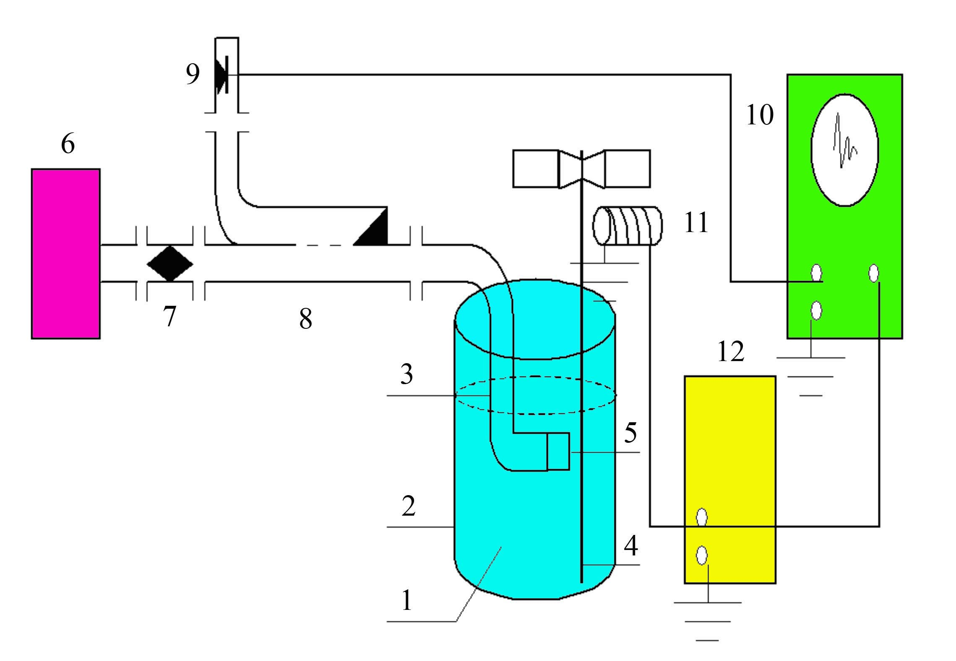
Мал. 1. Блок-схема вимірювального стенду для визначення діелектричних властивостей рідин.

а) | б)
 | Мал. 2. Осцилограма інтерференційного сигналу, відбитого від зрізу хвилеводу і коливної струни: а) - у повітрі; б) - у толуолі; в) - в ацетоні
в)

Додаток 2 (посилання).

1. Т.А. Жиляковой, О.А. Горобченко, О.Т. Николова, Г.В. Голубничей [под ред. А.Я. Кириченко] «СВЧ диэлектрометрия биотехнологических жидкостей». — Киев: Наукова думка, 2015. — 112 с.

Контактна інформація

Олександр Якович Кириченко, д.ф.-м.н., с.н.с.
Галина Володимирівна Голубнічая, інж.

вул. Академіка Проскури, 12
Тел: +3-8-057-720-33-23 (р).
Факс: +3-8-057-315-21-05
E-mail:kharkovs@ire.kharkov.ua

